SI商业空间设计大师班
入学条件：
1.想要通过学习成为设计师（广告、室内、家具、会展、规划、空间）；
2.已经室内制图人员，想要参加培训班后转型为中高级设计师；
课程课时： 1368课时
使用教材： 院方自编室内设计培训教材或电脑教材，理念结合实战教学
可考证书： 《室内设计师》、《CAD》、《3dsmax》认证证书
学习周期： 全日制8-9个月

课程介绍：
Si商业空间设计也叫连锁店面空间设计，是通过系统化、模块化、标准化的整体设计思维，来进行连锁店面品牌形象设计和管理。在国外，SI设计早已经是品牌建设重要组成部分，而国内近些年也有越来越多的品牌开始关注到SI设计的重要性，也因此，SI设计师岗位逐渐火热，非凡教育SI商业空间设计大师班因此应运而生。

教学目标：


教学大纲：
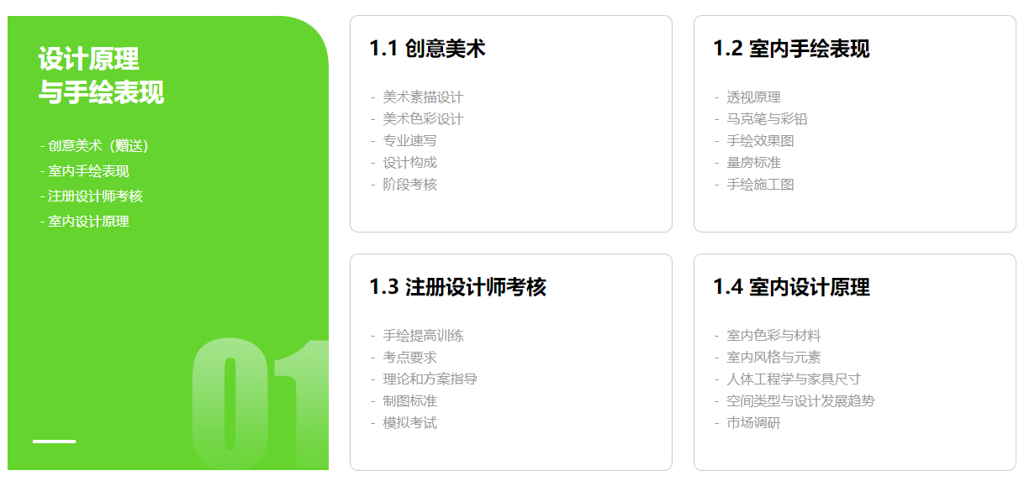
发展方向：
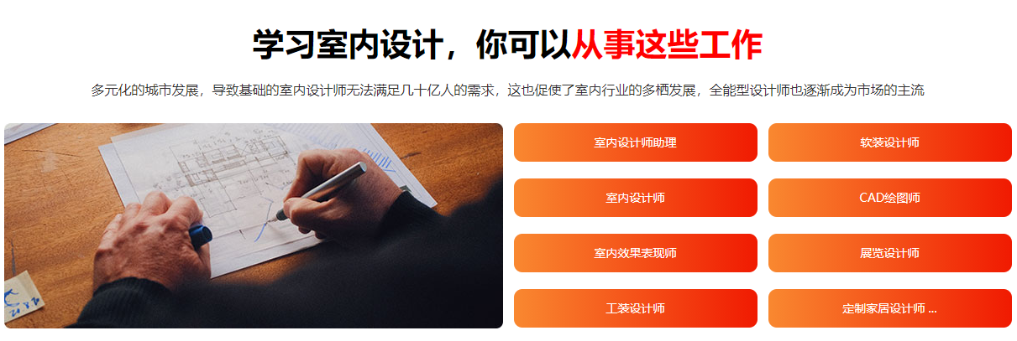
资质,证书：
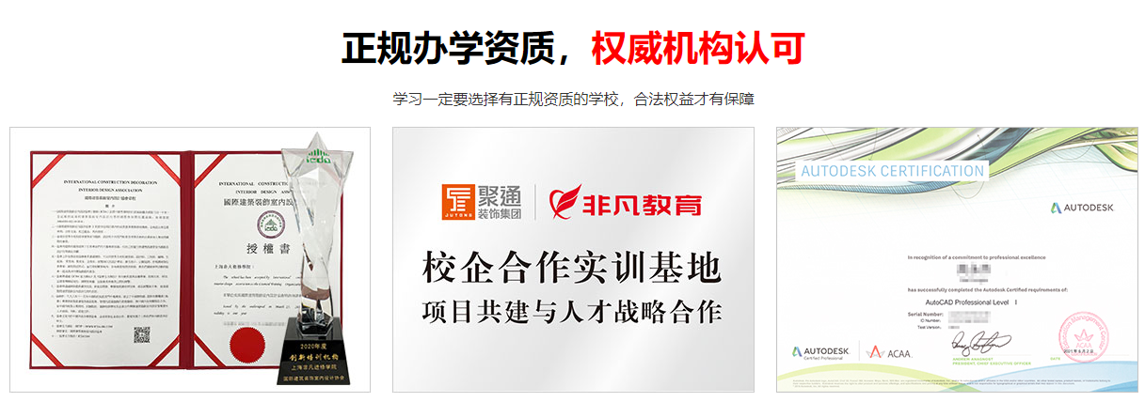

大咖讲座/课外活动：

教学优势：


